Uni Bayreuth ernennt Unternehmerpaar Strunz zu Ehrensenatoren

Besondere Ehrung für außerordentliches Engagement

Für ihren beispielhaften Einsatz als erfolgreiches Unternehmerpaar zur synergetischen Vernetzung von Wissenschaft und Wirtschaft ehrte die Universität Bayreuth Dr. Dorothee und Dr. Heinrich Strunz mit der Würde einer Ehrensenatorin und eines Ehrensenators der Universität Bayreuth.
Die feierliche Verleihung fand am Donnerstag, 24. November, im Zuge der diesjährigen akademischen Jahresfeier der Universität Bayreuth statt.

Seit Jahrzehnten pflegt das Unternehmerpaar Strunz einen sehr guten Kontakt mit der Universität Bayreuth und bringt sich stets mit unternehmerischem Geist als Freunde und Förderer der Universität Bayreuth ein. Dabei sind Frau Dr. Dorothee Strunz und Herrn Dr. Heinrich Strunz stets die nachhaltige Stärkung der Region ein großes Anliegen.

Einsatz für Wissenstransfer zwischen Wissenschaft und Praxis
2010 übernahm Dr. Heinrich Strunz beispielsweise das Amt des Kuratoriumsvorsitzenden des „Betriebswirtschaftlichen Forschungszentrum für Fragen der mittelständischen Wirtschaft an der Universität Bayreuth (BF/M).“ Seit seinem Amtsbeginn forciert Dr. Heinrich Strunz stets das Ziel, die Rolle des BF/M als Partner des Mittelstandes weiter fortzusetzen und auszubauen. „Dabei geht es mir vor allem um einen lebendigen Wissenstransfer zwischen der Wissenschaft und der Praxis, der in beide Richtungen gleichermaßen stattfindet“, so Dr. Heinrich Strunz.

Engagement für innovative Geschäftsideen
Dr. Dorothee Strunz bringt sich neben ihrer Tätigkeit als Kuratoriumsmitglied der Universität Bayreuth auch auf breiter Basis in vielfältigen beruflichen und privaten Ehrenämtern ein. Im Fokus des vielseitigen gesellschaftlichen Engagements steht insbesondere die aktive Förderung junger Menschen aus der Region Hochfranken. Unter anderem unterstützt sie seit vielen Jahren den Ideenwettbewerb des Instituts Entrepreneurship & Innovation der Uni Bayreuth und hilft dabei, innovative Geschäftsideen zum Leben zu erwecken. „Wir sehen es als Herzensangelegenheit und unsere unternehmerische Pflicht, junge Gründer in ihren Ideen und Talenten zu stärken und sie auf die Herausforderungen des Unternehmertums vorzubereiten“, so Dr. Dorothee Strunz.

„Die wegweisenden Impulse, die die beiden durch ihre ehrenamtliche Arbeit in die Universität Bayreuth einbringen, sind besonders wertvoll für die zukunftsorientierte, strategische Weiterentwicklung der Universität. So gelingt es ihnen, sich als unermüdliche Botschafter und Förderer des Wissenschafts- und Wirtschaftsstandortes Oberfranken einzubringen“, bedankt sich Professor Dr. Stefan Leible, Präsident der Universität Bayreuth. Auf Vorschlag der Hochschulleitung trug der Senat der Universität Bayreuth dem Unternehmerpaar Strunz die besondere Würde einer Ehrensenatorin und eines Ehrensenators an.

…

www.lamilux.de

Bildunterschrift
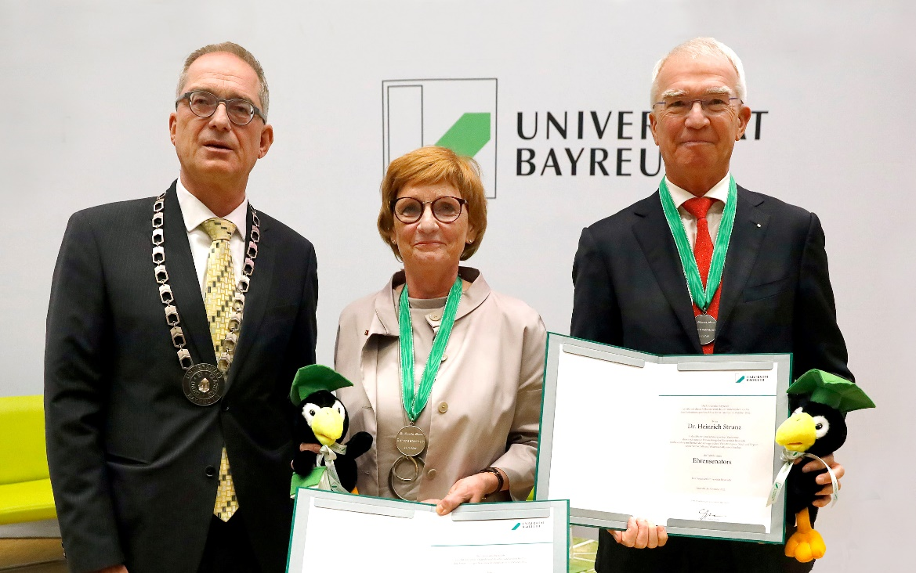
Bildrechte: Universität Bayreuth

v.l.n.r.: Professor Dr. Stefan Leible, Präsident der Universität Bayreuth, überreichte die Auszeichnung an Dr. Dorothee und Dr. Heinrich Strunz im Rahmen der akademischen Jahresfeier am 24. November 2022.

